**Empresas: Tema 7**

1. Función de producción

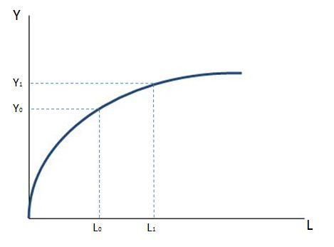

**La función de producción representa los bienes o servicios que se pueden producir en función a los recursos existentes.**

Este proceso **transforma los inputs** (materia prima, mano de obra y capital) **en outputs** (productos o servicios)

En el área de producción se deben tomar las siguientes decisiones:

* **Diseño de bienes y servicios:** es el punto de arranque del proceso, se **define cómo será el producto**, que características, calidad y materiales ha de tener. El **objetivo es que sea atractivo para el cliente** por lo que debe tener un **coste razonable** para que el precio de mercado sea de interés para el público.
* **Planificación del proceso de producción:** **diseñar y construir el proceso físico para realizar el producto** o servicio. Hay que adquirir los materiales, los equipos, la tecnología y contratar al personal necesario. Otra opción es **externalizar** alguna fase de este proceso.
* **Diseño de las instalaciones:** **Elegir el lugar adecuado** para elaborar cada fase del producto, teniendo en cuenta la prevención de riesgos laborales
* **Diseño de puestos y de trabajo:** **definir las tareas y los tiempos de cada puesto de trabajo** específicamente, para trabajar de forma eficiente. Comprobar si se cumple la previsión de riesgos laborales
* **Planificación y programación de la producción:** diseñar un programa de producción que contenga **cuánto material es necesario, cuando encargarlo, cuantos trabajadores contratar y cómo estos se organizan**

**Gestión de inventarios y función de producción**

Siempre es importante **disponer de los materiales necesarios para producir evitando sufrir retrasos**, cuando el proceso de producción se interrumpe por falta de materiales se denomina **rotura de stock**.

Para evitar que esto suceda, la empresa debe **gestionar adecuadamente el inventario y disponer de un stock de seguridad** que le permite cubrir la demanda, pero sin pasarse de coste.

Cuando ocurre una rotura de stock se produce una muy mala imagen para la empresa ya que da lugar a **clientes descontentos** que probablemente se vayan a la competencia para cubrir sus necesidades.

**La calidad y la función de producción**

L**a calidad es aquello que permite satisfacer al cliente**, pero debido a las diferentes necesidades de los clientes es importante **personalizar la calidad** para cada cliente o segmento del mercado. Para que una empresa pueda garantizar la calidad a sus clientes **existe la norma ISO 9001 que permite obtener un certificado de calidad de AENOR.**

1. Análisis de costes

Una vez definido el plan de producción se deberá **calcular el coste del producto para fijar su precio de venta**.

Existen dos tipos de contabilidad, son independientes pero complementarias entre sí

* **Contabilidad externa o financiera: calcular el patrimonio y los resultados de la actividad empresarial**. Es un proceso normalizado que está regulado por el **Plan General Contable**
* **Contabilidad interna o analítica:** **calcular los costes de un producto**, entre otras cosas. Viene determinada por el empresario

**Concepto de coste**

**El coste es el valor monetario de los bienes y servicios que consume la empresa con el fin de producir.**

Representa el valor de mercado en euros de una unidad por la cantidad de factor que desea adquirir.

Existen dos formas de aumentar el beneficio manteniendo el volumen de ventas

* **Aumentar el precio** (sólo se puede hacer en empresas bien posicionadas)
* **Minimizar los costes** (para productos de marca blanca). Para reducir costes:
  + Aprovechar de mejor forma los recursos (Ej. reciclar las materias primas)
  + Invertir en una mejora de la tecnología utilizada.

**Clasificación de costes**

**Según volumen de producción:**

* **Fijos: permanecen constantes** independientemente del volumen de producción.
* **Variables: dependen del nivel de producción.**
* **Mixto:** parte fija y parte variable.

**Según su vinculación un objeto de coste o varios:**

* **Directos:** **costes que se pueden imputar directamente a un producto** en una cuantía concreta y objetiva.
* **Indirectos:** **costes que no se pueden** imputar a un producto concreto ni separar.

**Análisis de costes**

* Coste Total (CT) = Costes Fijos (CF) + Costes Variables (CV)
* Coste Total Unitario (CT U) = Coste Total (CT) / Nº de unidades producidas = Coste medio

**Fijación del precio de venta**

**Estimar de manera correcta los costes permite fijar de manera fiable el precio de venta**, el cual tiene una gran relevancia ya que:

* Tiene un **gran afecto a corto plazo** sobre las ventas y beneficios
* **Gran poder competitivo**
* Única variable del Marketing Mix que **genera ingresos**

Existen **tres criterios a la hora de fijar el precio** de un producto

**Precio**

Es la única variable de los elementos del marketing mix que genera ingresos en la empresa**. Se puede variar a corto plazo para generar unos efectos inmediatos y tiene una gran influencia en las ventas.** Existen 3 criterios para estimar el precio de un producto

* **Costes:** Vender el producto añadiéndole un margen del coste
  + **→ Precio de venta = Coste + (% margen x coste)**
* **Precios basados en la competencia**
  + El **precio puede ser mayor si la calidad es mayor** a la de la competencia
  + El **precio es menor si la calidad se percibe como inferior** a la de la competencia
  + El mismo precio si la calidad es similar. **No entrar en guerra de precios.**
* **Precios basados en la demanda (percepción del consumidor): e**s importante realizar un estudio de mercado para conocer cuanto está dispuesto a pagar el consumidor.
  + **Precios de referencia:** precios estándar que se utilizan para comparar productos
  + **Precios promocionales:** facilitar la venta en un momento determinado
  + **Precios de penetración:** precios más bajos con el objetivo de entrar en un nuevo mercado
  + **Precios de descremación:** **precios altos al introducir el producto** para generar el mayor beneficio posible **y luego se reducen**
  + **Precios psicológicos**: maquillar precios (4,99, etc)
  + **Precios de umbral:** un precio que si supera esos límites se considera muy alto o muy bajo
  + **Precios de prestigio:** fijar un precio alto para asociar el producto con una imagen de prestigio y calidad.

**Cálculo del umbral de rentabilidad**

El umbral de rentabilidad o punto muerto es cuando los ingresos igualan a los costes. Si el volumen de ventas de la empresa está por debajo tendrá pérdidas y si está por arriba tendrá ganancias

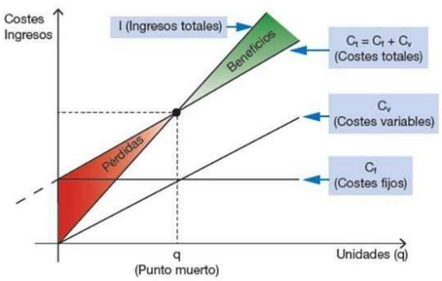

Formula(s)

* Coste Total (CT) = Costes Fijos (CF) + Costes Variables (CV)
* Coste Total Unitario (CT U) = Coste Total (CT) / Nº de unidades producidas = Coste medio
* Beneficios = Ingresos (IT) – Costes Totales (CT)
* Ingresos = Precio (p) x Cantidad (q)

Para hallar el umbral de rentabilidad significa que nuestros beneficios son igual a 0

* 0 = IT – CT → **IT = CT**
  + IT = p x q
  + CT = CF + CT
* **p x q = CF + CV**
  + CV = CV U x q
* p x q = CF + CV U x q
* p x q – CVU x q = CF
* q x (p – CVU) = CF
* **q = CF / (p – CV U)**